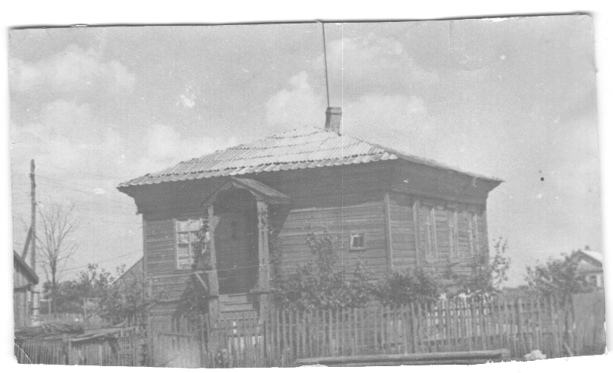
История Андреевской средней школы начинается с началом xx века. Впервые в станице Андреевской школа была открыта в 1902 году. Это была трёхклассная церковно-приходская школа для детей зажиточных казаков. Уже первый год в ней обучалось 25 ребят. Занятия проходили в обыкновенном казачьем доме. Так было до 1917 года.
Октябрьская революция многое изменила в жизни страны и жителей станицы. Правительством был принят закон о всеобщем начальном образовании. Главная задача была «Учиться, учиться и учиться». Дети простого народа получили возможность получить образование.
В состав Андреевского сельского совета входили хутора: Марьянов, Новосальск, Ивановка, Сиротский, Эркетиновка, Кут – Кудинов, Сал – Адьянов, Тарасов, Кудинов. В каждом из хуторов работали начальные школы.
В 1936 году страна взяла курс на обязательное семилетнее образование. В ст. Андреевской начала функционировать семилетняя школа. Занятия проходили в трёх помещениях, не приспособленных к занятиям и расположенных в разных местах станицы. Это приносило большие неудобства. Желающих учиться было много. В первый год уже насчитывалось 250 учащихся.

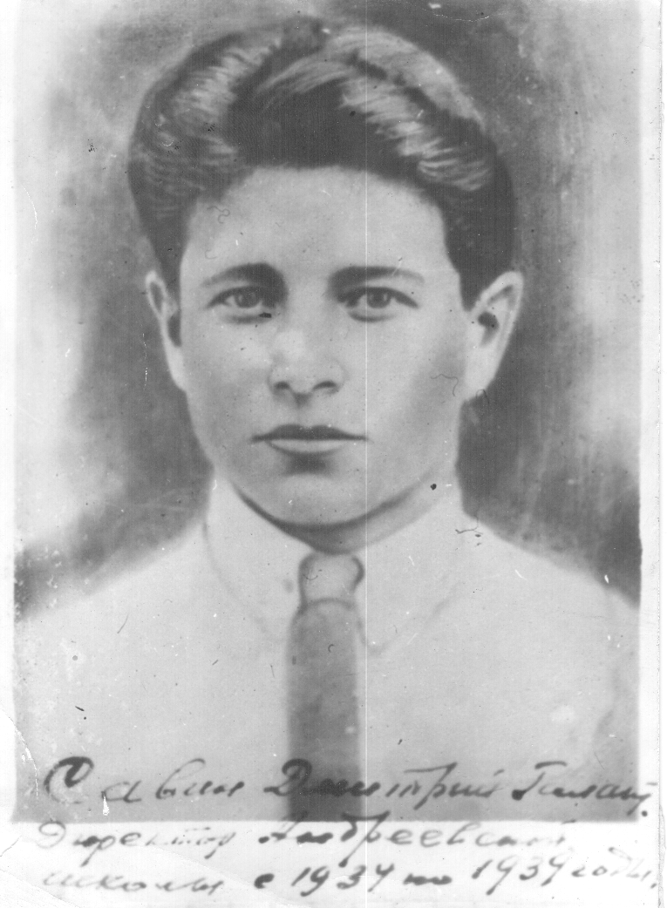
Первым директором школы был Савин Дмитрий Галактионович, человек необыкновенной доброты, высокой культуры, огромной любви к детям. Рядом с ним трудились такие же замечательные люди, отдававшие все силы и свою любовь детям.

Лукьянов Василий Никифорович - завуч
Колобов Николай Никифорович - учитель русского языка
Гнутов Фёдор Иванович – учитель математики
Егорова Анастасия Петровна, Донец Семён Кириллович,
Нефёдов Борис Дмитриевич, Копанева Нина Петровна,
Гертфельдер Готлип Эмануилович, Лавренов Лука Викторович, Катриди Филипп Пенеэтович, Харченко Александра Ивановна, Харченко Иван Пропокопович и другие.
В 1939 году Савин Д.Г. был переведён в с. Дубовское на должность инспектора РОНО. Его место вначале занял Охрименко Николай Александрович, а затем возглавил коллектив Харченко Иван Пропокопович. В школе уже насчитывалось 300 человек. По воспоминаниям Харченко И.П. коллектив учителей школы состоял в основном из мужчин.
Специальное педагогическое образование, остальные только среднее. Но коллектив школы успешно справлялся с поставленными задачами. В школе большое внимание уделяется не только учебной работе, а и воспитательной. Работал комитет комсомола, пионерская организация. Проводились экскурсии, походы, посещение полевых станов, выпуск боевых листков-агиток, сбор колосков, концерты художественной самодеятельности, соревнование-дружба с учащимися Семичанской семилетней школы, обмен опытом работы – всё это интересовало и увлекало учащихся и учителей школы. Возглавляла всю эту работу посланец Дубовского райкома комсомола, старшая пионерская вожатая, всеобщая любимица Чуркина Лида.
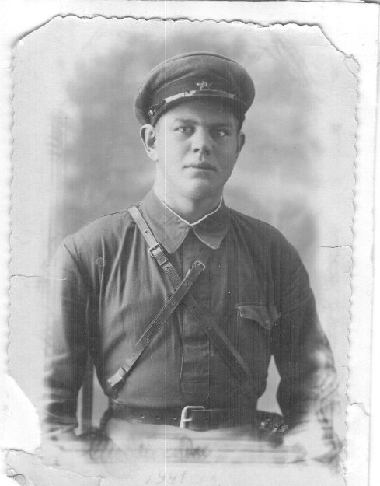
1939 год – год начала войны с финами. Многое изменил он в жизни страны и в жизни андреевских педагогов. Все преподаватели мужчины призывного возраста были мобилизованы в ряды Красной Армии.
Угроза нападения фашистов нависла над страной. Настал 1941 год. До 1 сентября 1943 года занятия в школе не проводились, так как территория Дубовского района была оккупирована немцами до января 1943 года.
Трудно было начинать послевоенный учебный год. Не было книг, тетрадей, одежды, обуви, топлива. Надо было восстанавливать разрушенное, но правительство считало образование одной из главных задач в укреплении государства.
1 сентября 1943 года Андреевская семилетняя школа начала работать. Директором её стала Гусакова Наталья Германовна. В 1946 году возглавил коллектив Андреевской семилетней школы демобилизованный по ранению из армии, защитник столицы нашей Родины – Москвы, Горобец Мефодий Романович, но в 1948 году по болезни вышел на пенсию.
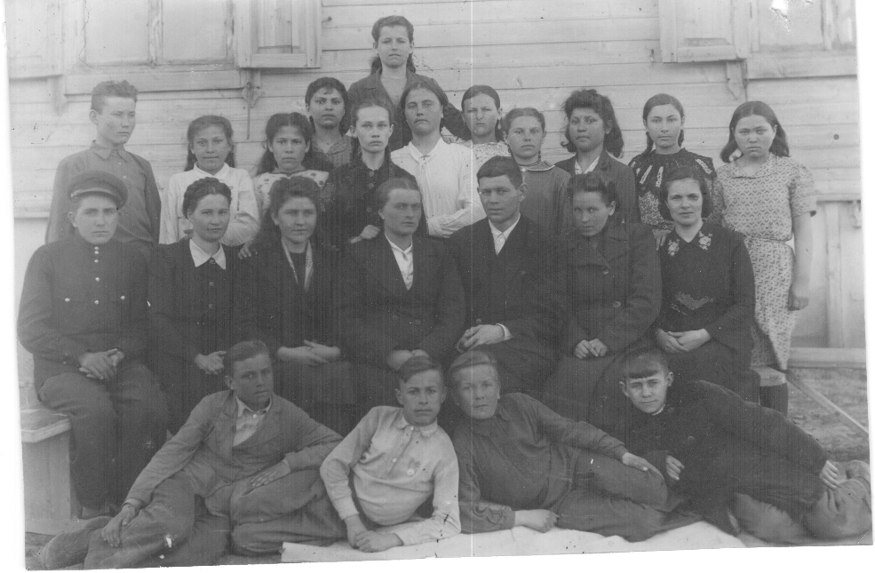
Директором школы был назначен Михевичев Алексей Алексеевич
Коллектив сформировался новый за эти годы.
Горобец Мефодий Романович, Горобец Мария Маисеевна,
Емельяненко Лидия Ивановна, Иванова Софья Григорьевна, Балабаева (Куковинец) Матрёна Степановна,
Барабаш Васса Николаевна, Пупкова Домна Васильевна
Абраменко Надежда Ивановна, Михевичев Алексей Алексеевич, Медведева Надежда Афанасьевна, Пупкова Анна Ивановна, Карпова Мария Вениаминовна
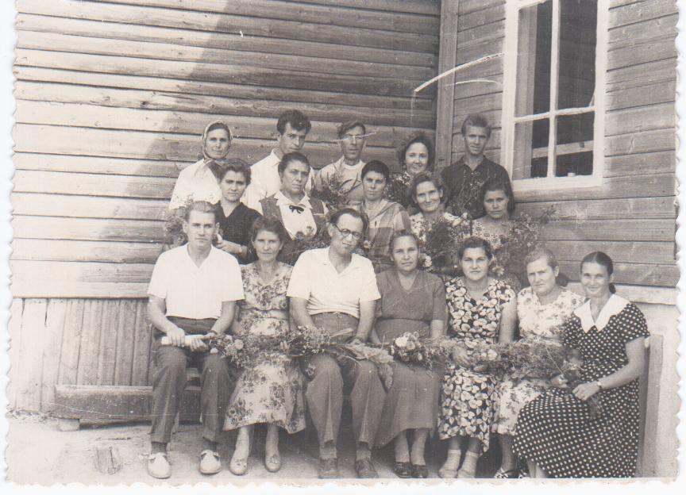

5 класс сентябрь 1955 год
Классный руководитель Пупкова Анна Ивановна

Большая часть педагогов, уже имела специальное педагогическое образование, многие обучались заочно в педучилищах, пединститутах. Желающих учиться становилось всё больше и больше. Учебные здания мало были приспособлены к занятиям. Накопляемость учащихся в классе доходила до 57 человек в 1 классе.
За время существования школы произошло много перемен в системе образования: школы становились то раздельными (женскими и мужскими), то смешанными, то трудовыми, то политехническими. По разным причинам происходила смена директоров. Различные педагогические идеи и методики бытовали в школе, но неизменно школа делала одно главное дело: учила жить, трудиться, быть гражданином своего Отечества и обогащать память знаниями.
В 50-е и 60-е годы директорами были Дружинина П.К. и Смыкова Лидия Михайловна. Обучение велось в четырёх мало приспособленных к занятиям зданиях, расположенных по обе стороны шоссейной дороги, проходящей из с. Дубовское на Заветное. Это было опасно как для ребят, так и для педагогов. На месте этих зданий позже расположились усадьбы Поляченко, Хвостовых, Сулеймановых. Здание мастерской располагалось в 200-300 метрах вниз от школы. Наполняемость классов большая от 35 до 40 человек, старшие классы имели параллели.
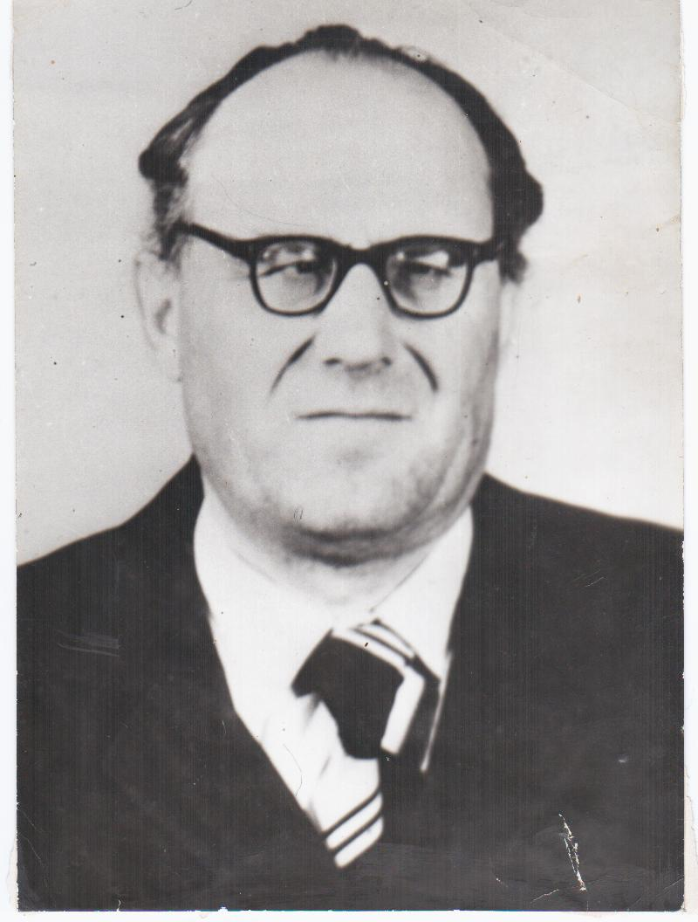

В 1961 году в школу пришёл новый директор
Колесников Александр Дмитриевич.

Коллектив пополнился новыми учителями: Бузулукова Мария Серафимовна, Бровченко Мария Елиферовна, Колесникова Вера Дмитриевна, Медведева Александра Иосифовна, Половкова Вера Михайловна, Гроза Валентина Яковлевна, Лошакина Раиса Афонасьевна, Донскова Тамара Алексеевна, Марченко Вера Алексеевна, Марченко Виктор Петрович, Петрухин Анатолий Петрович, Ченцова Майя Васильевна, Персиянов Владимир Николаевич, Корсетова Лидия Семёновна, Яценко Мария Александровна, Каплиёва Лидия Марковна, Куковинец Александра Ивановна и Куковинец Пётр Анатольевич.
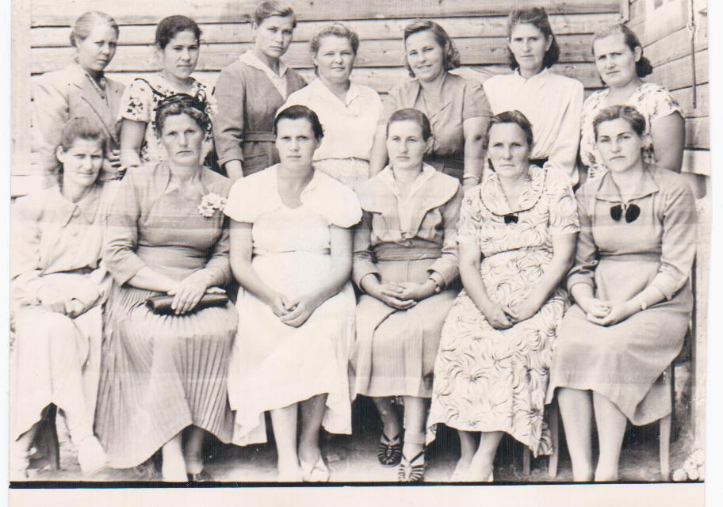
В 1963 году Андреевская семилетняя школа стала называться восьмилетней.
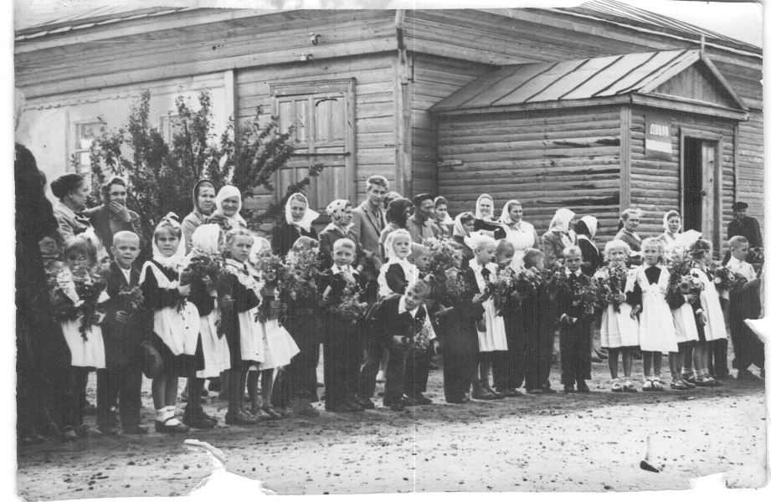
В школе работал кружок художественной самодеятельности под руководством Гроза В.Ф., краеведческий кружок под руководством Колесникова А.Д., который со своими кружковцами прошёл по местам боевых действий, встретился с ветеранами войны и труда.
Новое время выдвигало новое требование. Старые школьные здания не могли вмещать всех учащихся. Нужна была просторная школа. В 1964 году директор совхоза Андреевский Баев Чертан Борисович помог построить деревянное одноэтажное здание с водяным отоплением и небольшим спортзалом. Рабочие, родители, учащиеся и весь педколлектив всё лето трудились над отделочными работами, и 1 сентября 1964 году начались занятия в новом здании. И хотя начальные классы остались заниматься в старом здании, хотя коридоры в школе были узкими и тёмными, все радовались переменам.
Встал второй вопрос, здание интерната не вмещало всех учащихся. В 1965 году напротив школы выросло новое здание интерната на 160 мест. В 1965 году школа заняла первое место в районе по художественной самодеятельности, по краеведческой работе и по успеваемости.
Коллектив учителей вместе с учащимися вели разнообразную воспитательную работу. Был создан в школе учительский хор, который выступал перед тружениками села. Участвовали все и молодые и пожилые; солистами были Гладких П.И., Обозная П.Н., Пупкова А.И., Карпова М.В. Каплиева Л.М., Донскова Т.А. и другие.
В коллектив влились новые кадры: Цветков Олег Валентинович, Цветкова Валентина Васильевна, Осипова Лидия Михайловна, Куковинец Алла Ивановна, Белова Зоя Ивановна, Трофименко Алла Петровна.

